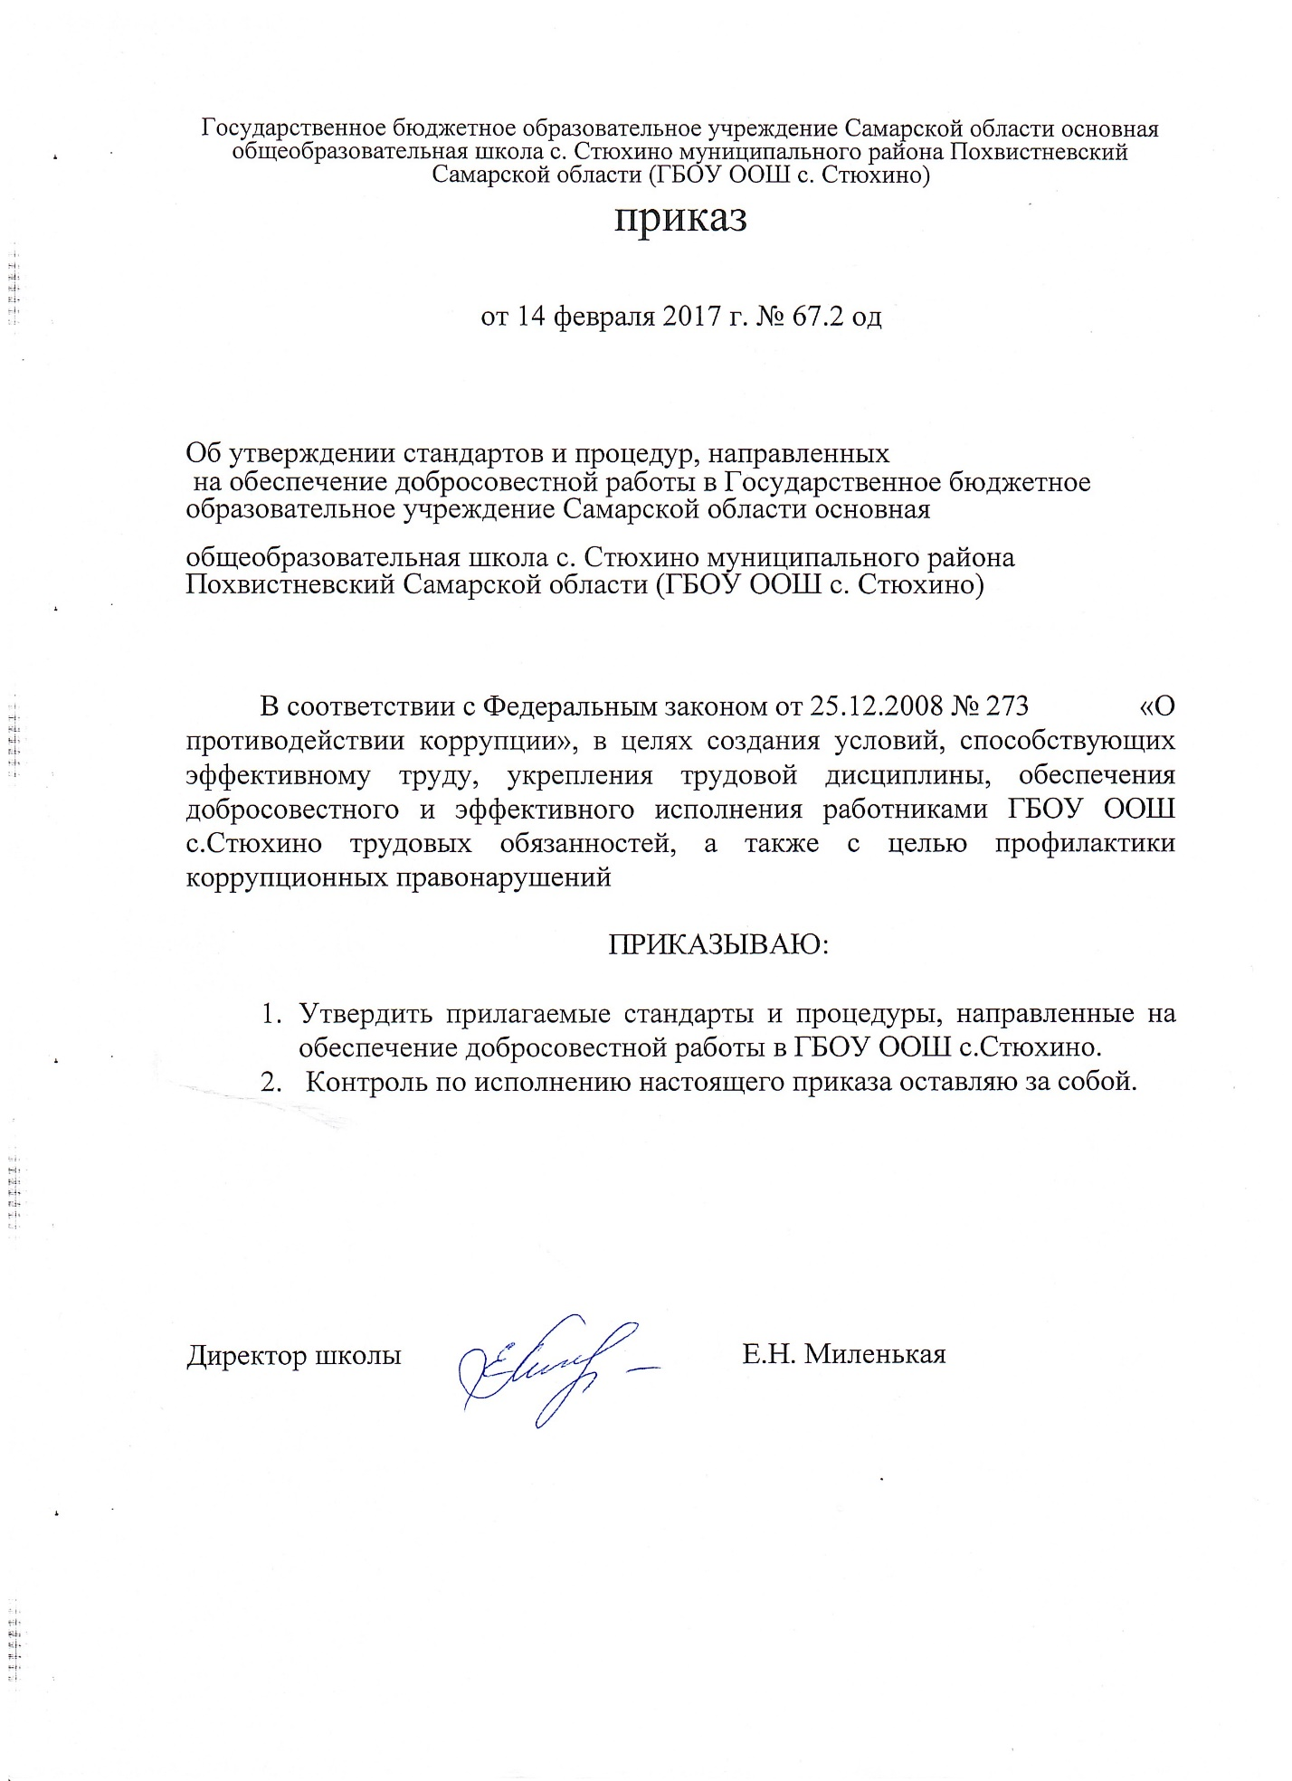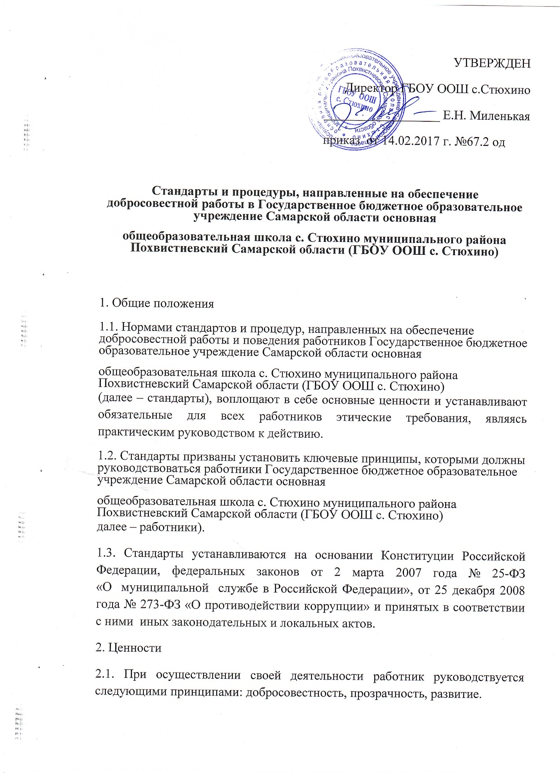2.2. Добросовестность означает непреклонное следование требованиям закона и надлежащее выполнение обязательств, принимаемых обществом. Главная цель – общекультурные, общечеловеческие, общегосударственные требования к деятельности работника.
2.3. Прозрачность означает обеспечение доступности информации о деятельности Государственное бюджетное образовательное учреждение Самарской области основная
общеобразовательная школа с. Стюхино муниципального района Похвистневский Самарской области (ГБОУ ООШ с. Стюхино)
(далее - Школа). Вся деятельность осуществляется в соответствии со строго документированными процедурами, строится на надлежащем выполнении требований закона и внутренних локальных актов.
3. Противодействие коррупции
3.1. Приоритетом в деятельности Школы является строгое соблюдение закона и других нормативных актов, которые служат основой для осуществления всех рабочих процессов в коллективе, центральным ориентиром при планировании деятельности и формировании стратегии его развития.
3.2. Для работников Школы недопустимо нарушение закона. Этот ведущий принцип действует на всех уровнях деятельности. Каждый работник, совершивший правонарушение, несет административную, гражданско-правовую, уголовную, дисциплинарную ответственность в общем порядке.
3.2. Важнейшей мерой по поддержанию безупречной репутации Школы является ответственное и добросовестное выполнение обязательств, соблюдение Кодекса профессиональной этики работников, который устанавливает этические правила и нормы, являющиеся системой определенных нравственных стандартов поведения, обеспечивающих реализацию уставных видов деятельности Школы.
3.3. Добросовестное исполнение служебных обязанностей и постоянное улучшение качества предоставления образовательных услуг являются главными приоритетами в отношениях работников Школы.
3.4. В отношениях с населением недопустимо использование любых способов прямого или косвенного воздействия с целью получения незаконной выгоды.
3.5. В Школе недопустимы любые формы коррупции, работники в своей деятельности обязаны строго выполнять требования законодательства и правовых актов о противодействии коррупции.
3.6. В случае принуждения гражданина работником Школы к предоставлению незаконных выгод, он вправе незамедлительно уведомить об этом руководителя Школы для своевременного применения необходимых мер по предотвращению незаконных действий и привлечению нарушителей к ответственности. Работник Школы обо всех случаях обращения к нему каких-либо лиц в целях склонения к совершению коррупционных правонарушений обязан уведомлять работодателя в письменной форме.
3.7. В Школе недопустимо осуществление любого действия или бездействия, включая предоставление заведомо ложных сведений, которое заведомо или в связи с грубой неосторожностью вводит в заблуждение или пытается ввести в заблуждение какую-либо сторону с целью получения финансовой выгоды или уклонения от исполнения обязательства.
3.8. В Школе недопустимо осуществление деятельности с использованием методов принуждения, а также нанесения ущерба или вреда, или угрозы нанесения ущерба или вреда прямо, или косвенно любой стороне, или имуществу стороны с целью оказания неправомерного влияния на действия такой стороны. Деятельность с использованием методов принуждения – это потенциальные или фактические противоправные действия, такие как телесное повреждение или похищение, нанесение вреда имуществу или законным интересам с целью получения неправомерного преимущества или уклонения от исполнения обязательства.
3.9. В Школе недопустимы действия на основе соглашения между двумя или более сторонами с целью достижения незаконной цели, включая оказание ненадлежащего влияния на действия другой стороны.
3.10. В Школе недопустимо осуществление обструкционной деятельности, не допускается намеренное уничтожение документации, фальсификация, изменение или сокрытие доказательств, или совершение ложных заявлений с целью создать существенные препятствия для расследования, проводимого правоохранительными органами или Комиссией Школе по этике, служебному поведению и урегулированию конфликта интересов. Также не допускается деятельность с использованием методов принуждения на основе сговора и/или угрозы, преследование или запугивание любой из сторон с целью не позволить ей сообщить об известных ей фактах, имеющих отношение к тому или иному факту коррупционных действий, совершаемые с целью создания существенных препятствий для расследования.
4. Обращение с подарками
4.1. По отношению к обращению с подарками в Школе сформированы следующие принципы: законность и ответственность.
4.2. Работникам запрещается принимать подарки, если это может незаконно прямо или косвенно повлиять на осуществление работниками своей деятельности или повлечь для них возникновение дополнительных обязательств.
5. Недопущение конфликта интересов
5.1. Развитие потенциала работников является ключевой задачей руководства. В свою очередь ключевой задачей работников является сознательное следование интересам общества. В Школе не допустимы конфликты интересов – положения, в котором личные интересы работника противоречили бы интересам общества.
5.2. К явному конфликту интересов относятся ситуации, когда личный интерес преобладает над профессиональными обязанностями и задачами работников Школе.
К возможному конфликту интересов относятся ситуации, когда личный интерес потенциально влияет на профессиональные обязанности и задачи работников.
5.3. При возникновении явного или возможного конфликта интересов работник Школе должен уведомить руководителя организации.
5.4. Предупреждение и урегулирование конфликта интересов, способного привести к причинению вреда законным интересам общества осуществляет Комиссия Школе по этике, служебному поведению и урегулированию конфликта интересов.
6. Конфиденциальность
6.1. Работникам Школе запрещается сообщать третьим лицам сведения, полученные ими при осуществлении своей деятельности, за исключением случаев, когда такие сведения публично раскрыты Школе.

